附件2：
2021届毕业生供需见面会报名流程
- 招聘会时间：
2021年3月21日8:00——17:00
- 招聘会地点：
江西工程学院天工校区塑胶运动场或江工体育馆（晴天在运动场、雨天在体育馆室内），学校地址：新余市天工南大道1688号。
三、会务费缴费方式：
1. 微信支付： 2. 支付宝支付：

参会单位（企业）需缴纳会务费：1000元/家（含：摊位服务、招聘信息展板制作、住宿宾馆、就餐安排、相关材料等），将缴费凭证上传至招聘会报名页面的“招聘凭证”（如下图所示）。
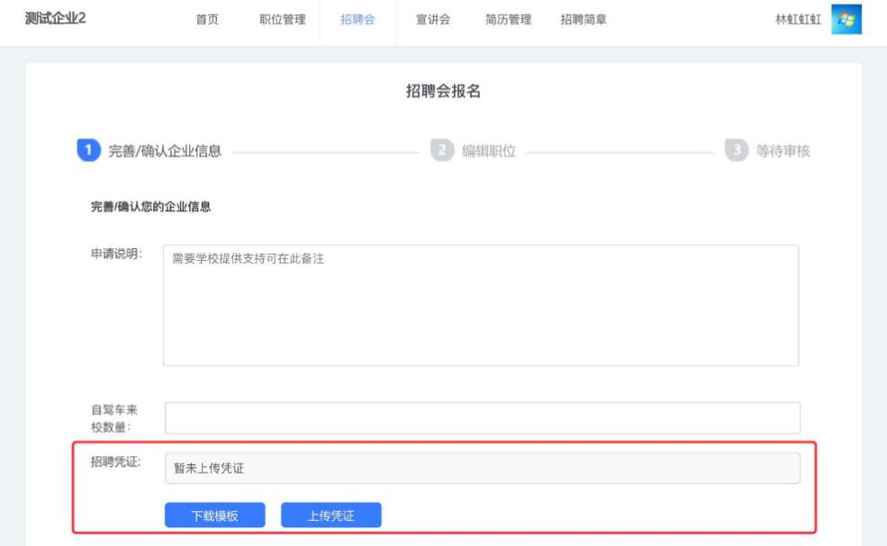

注：不接受现场缴费，打款时请注明XX单位（企业）招聘参会费，学校仅提供收款收据，2021年3月15日前未将会务费打入指定账户视为放弃参加招聘。
四、网站注册报名流程：
请参会单位于2021年3月15日前在“智慧就业”平台注册报名，具体注册报名流程如下：
1. 注册企业账号
（1）打开网址【http://jxue.bestsep.com/】，点击网站中部【企业登录/注册】，已有智慧就业平台账号的企业可以直接登录，没有账号的可以点击“注册”进入注册页面，见下图。
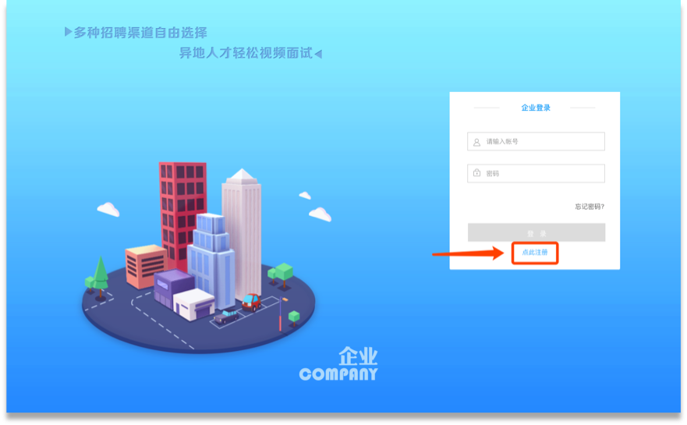

- 填写信息，进行企业账号注册，见下图。
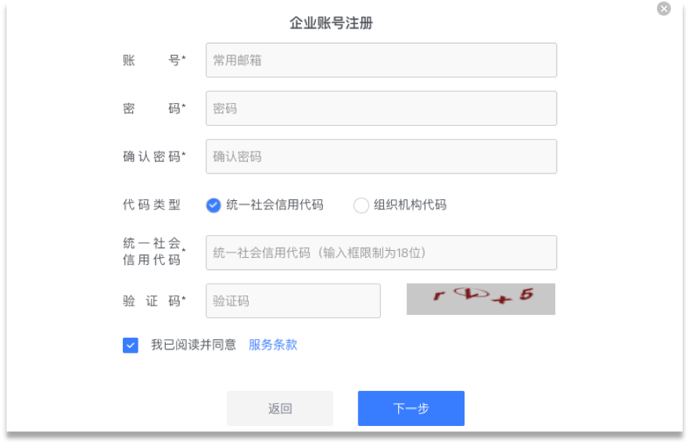
2.入驻高校
鼠标移至头像处，点击入驻管理进入，申请入驻江西工程学院，申请后学校将在【1】个工作日内完成企业资质审核，企业资质审核通过后，即可参加学校招聘会。
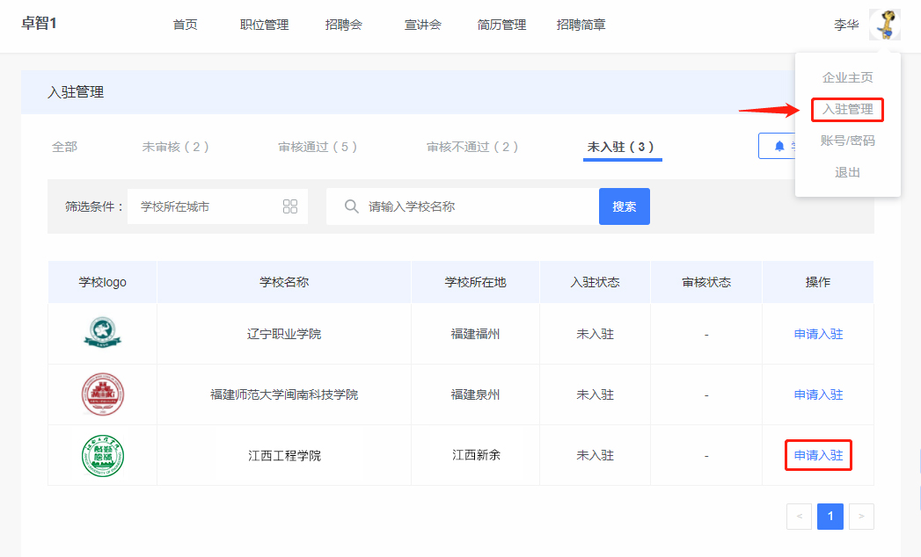
3.报名招聘会
（1）点击导航栏【招聘会】，进入招聘会列表。选择【江西工程学院2021届毕业生供需见面会】，点击查看详情，进入招聘会详情页面。
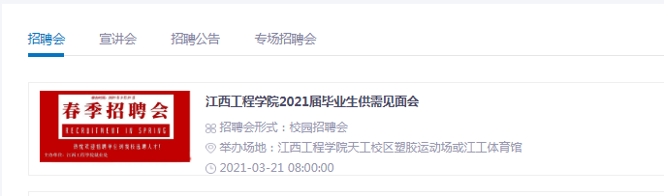
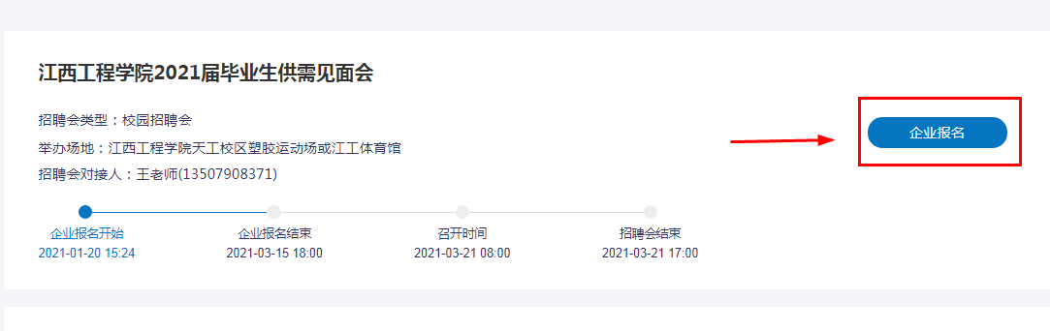
（2）在招聘会详情页面，点击【企业报名】，开始报名。
第一步填写申请说明，如参加本次招聘会的具体行程安排，然后点击【下一步】。
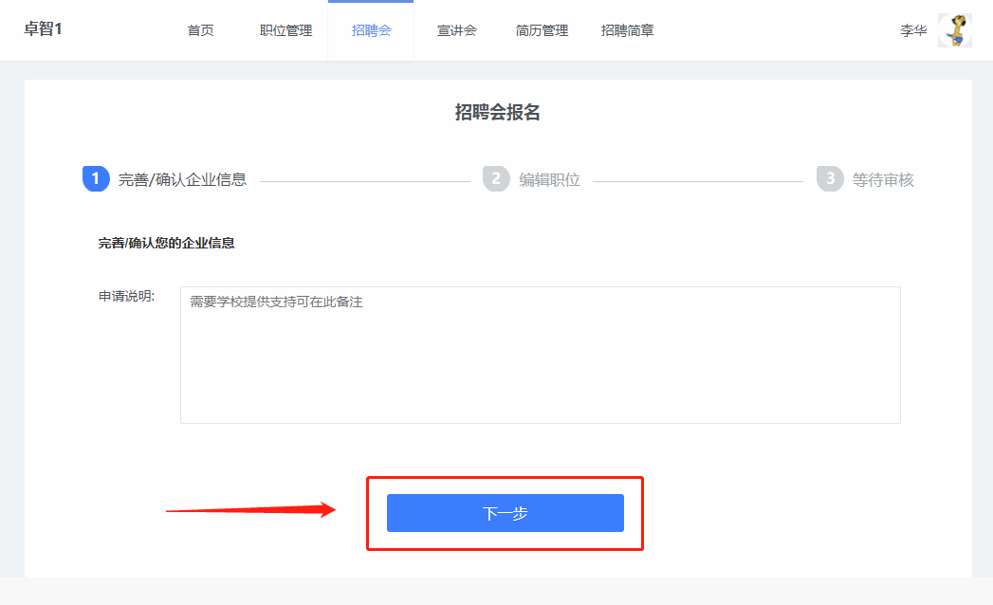
第二步编辑职位信息，职位可以新建也可以直接从已有职位中获取，编辑好职位后，可以删除职位也可以再次修改职位信息。
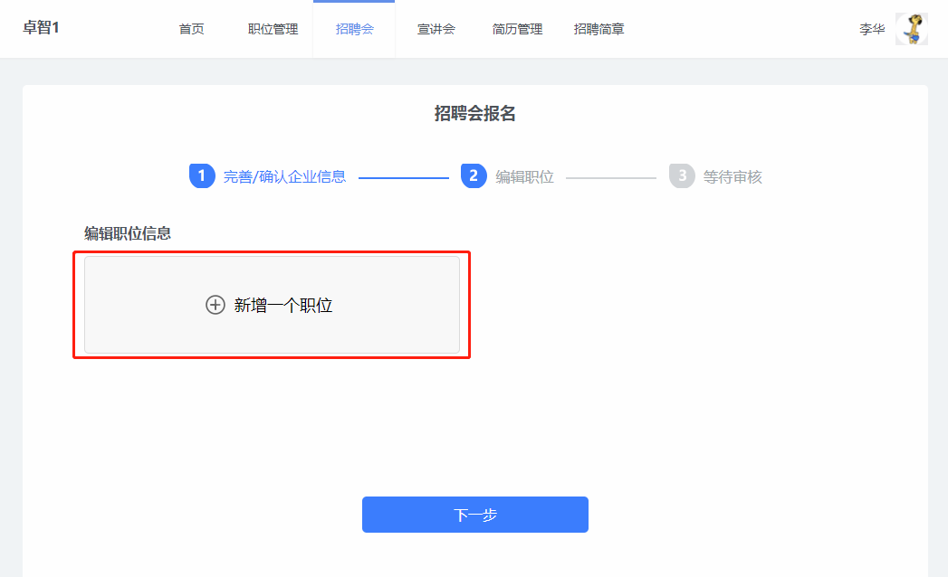

第三步等待审核结果。
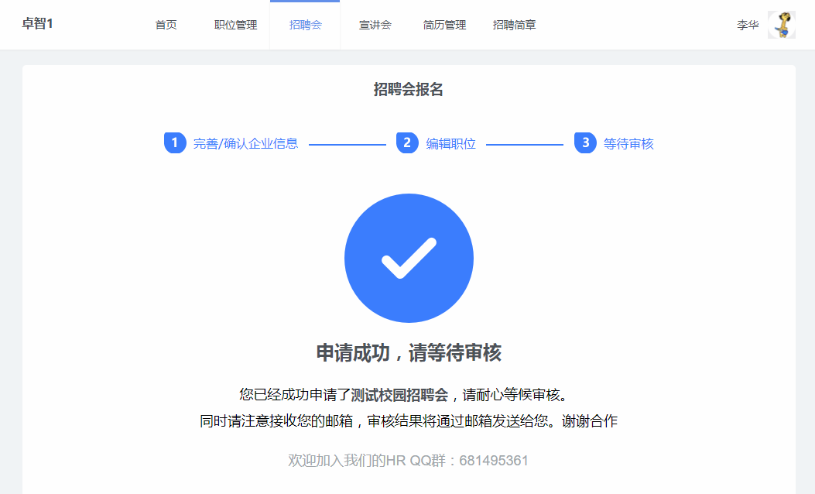
4.参加的招聘会
查看是否报名成功，请点击导航栏【招聘会】，点击【参加的招聘会】按钮，可查看参加过的招聘会详情，在未审核通过时也可以点击【编辑职位】修改职位来更改报名信息。
